# api报单参数文档

1. **普通单下单参数的效验**
2. 结构体COrdinaryOrder如下：

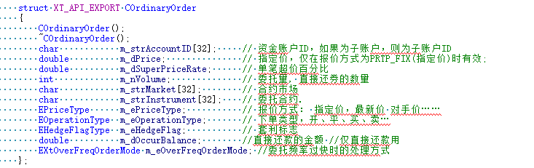

1. 各个参数说明：

.参数中所有char[]数组默认值都为空。

.orderInfo.m_strAccountID 资金账号，**必填参数。**不填会被api打回，并且通过onOrder反馈失败

.orderInfo.m_dSuperPriceRate 单笔超价百分比,**选填字段。**默认为0

.orderInfo.m_strMarket 市场，**必填字段。**具体可参考MarketType.h文件。不填或填错会被api打回，并且通过onOrder反馈失败

.orderInfo.m_strInstrument 合约代码，**必填字段。**不填会被api打回。并且通过onOrder反馈失败

.orderInfo.m_nVolume 报单量，**必填字段。**默认int最大值。填0或不填会被api打回，并且通过onOrder反馈失败

.orderInfo.m_eOperationType 报单操作类型，**必填字段。**默认为无效值(OPT_INVALID)。不填会被api打回。并且通过onOrder反馈失败

.orderInfo.m_ePriceType 报单价格类型，**必填字段。**默认为无效(PTRP_INVALID)，具体可参考XtDataType.h

.orderInfo.m_dPrice 报单价格，默认为double最大值。当价格类型m_ePriceType为指定价PRTP_FIX时，必填字段。当价格类型为其他时填了也没用

.orderInfo.m_eHedgeFlag 投机套保标志，**选填字段。**有"投机"/"套利"/"套保"方式。除期货三个方式都可选之外都是填“投机”。默认为“投机”

.orderInfo.m_dOccurBalance 直接还款金额，信用业务。默认为0。期货或股票不需要该字段

.orderInfo.m_eOverFreqOrderMode **选填字段。**默认为0。

说明：资金账号、市场、报单操作类型必须统一才可报单。例如，资金账号为股票的资金账号时，市场必须填“SH”或“SZ”，而报单操作类型必须填OPT_BUY或OPT_SELL。

1. **算法单下单参数的效验**
2. 结构体CAlgorithmOrder如下：

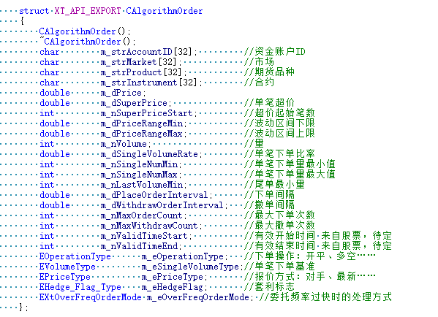

1. 各参数说明(重复的就不做说明了)：

.参数中所有char[]数组默认值都为空。

.m_dSuperPriceRate 单笔超价比率，必填字段。-2 * orderInfo.m_dPriceRangeRate <= orderInfo.m_dSuperPriceRate <= 2 * orderInfo.m_dPriceRangeRate

.m_nSuperPriceStart 超价起始笔数，默认为1

.m_dPriceRangeRate 价格波动区间，必填字段。默认值为double最大值。取值范围 0 <= orderInfo.m_dPriceRangeRate <= 1，如果不在这个范围内，直接被api打

.m_nVolume 报单量，必填字段。不可为0，默认值为无效值。不填或填0或被api打回

.m_dSingleVolumeRate 单笔下单比率，默认值为1，委托总量m_nVolume*单笔下单比率m_dSingleVolumeRate = 单笔下单量

.m_nSingleNumMin 单笔下单最小值，默认为int最大值。股票最小为100，期货最小为1

.m_nSingleNumMax 单笔委托最大量，默认为int型最大值。最大可报100W，如果 m_nVolume*m_dSingleVolumeRate > m_nMaxOrderCount，则以m_nMaxOrderCount为准

.m_nLastVolumeMin 尾单最小量

.m_dPlaceOrderInterval 报单间隔，股票最小为10s，期货为0.5s

.m_dWithdrawOrderInterval 撤单间隔，股票最小为10s，期货为0.5s

.m_nMaxOrderCount 最大下单数

.m_nValidTimeStart 指令有效起始时间

.m_nValidTimeEnd 指令有效终止时间

.m_eSingleVolumeType 单笔基准：目标量、买1、买1+2、买1+2+3等，默认为目标量

1. **组合单下单参数的效验**
2. 结构体CGroupOrder如下：

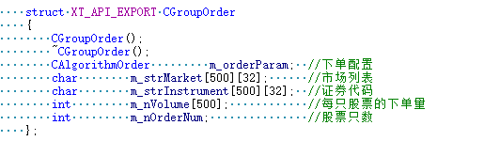

1. 各参数说明：

.参数中所有char[]数组默认值都为空。

m_orderParam 下单配置，参考算法单

m_strMarket[500][32] 市场列表，只可填写”SH”/”SZ”，不可为空

m_strInstrument[500][32]证券合约代码，不可为空

m_nVolume[500] 每只合约代码的下单量，必须大于0

m_nOrderNum 股票只数，必须大于0

说明：m_strMarket、m_strInstrument、m_nVolume数组的个数必须和m_nOrderNum的数目一致。否则报单直接被api打回。